Nützliche Ressourcen für den bilingualen Unterricht im Fach Physik
Anmerkungen | Im Folgenden eine kurze Liste nützlicher Ressourcen für die Erstellung von bilingualem Unterricht im Fach Physik.  Es hat sich bewährt, bei der Erstellung von bilingualen Unterrichtseinheiten von englischsprachigem Material auszugehen.  Die hier aufgeführten Internetangebote sind, wo nicht anders angegeben, nicht kommerziell.
Autorin | Monika Saak, Realschule Puchheim,  monika.saak@rs-puchheim.de

Englischsprachige Schulbücher
- Helen Reynolds: Complete Physics for Cambridge Secondary 1, Oxford University Press, ISBN: 978-0-19-839024-4, 2013
Vollständiges Schulbuch für den bilingualen Unterricht der Realschule.
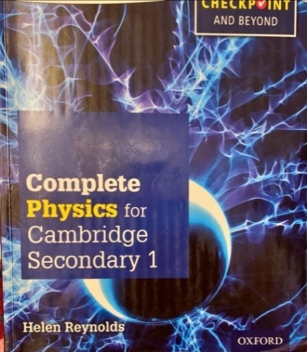 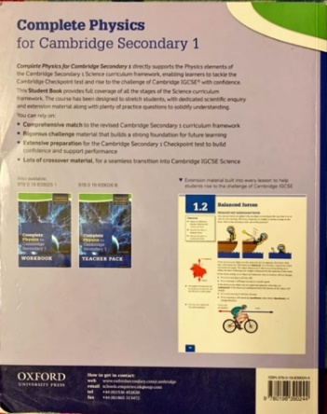

- Keith Johnson: New Physics for You, Revised Edition for All GCSW Examinations, Nelson Thornes, ISBN: 0-7487-8328-8, 2006
Vollständiges Schulbuch für den bilingualen Unterricht der Realschule.
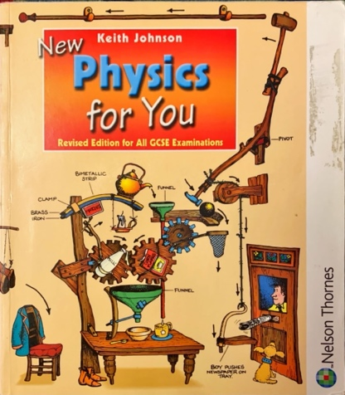 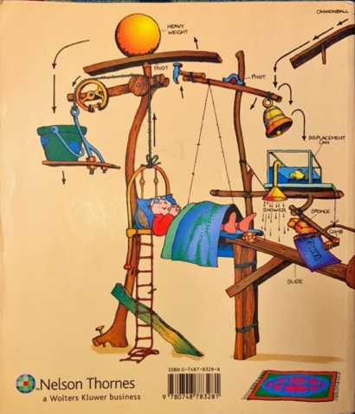
- Stephen Pople: 3rd Edition Physics for Higher Tier, Oxford Universtity Press,
ISBN: 978-0-19-914822-6, 2001
Vollständiges Schulbuch für den bilingualen Unterricht der Realschule.
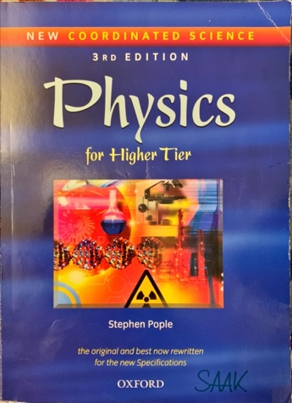 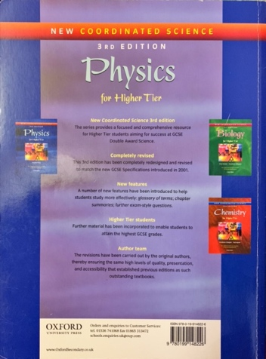
- Bryan Milner: New Edition Physics, Cambridge University Press,
ISBN: 0-521-01030-6, 2005
Vollständiges Schulbuch für den bilingualen Unterricht der Realschule.
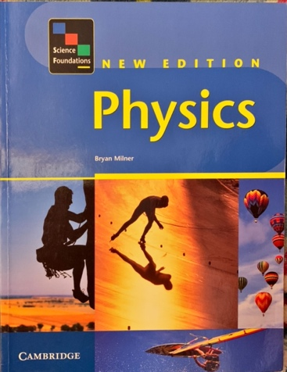 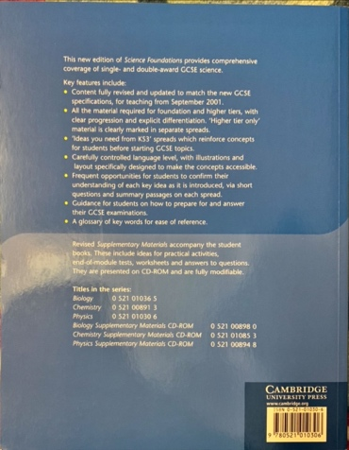
- Key Stage Three Physics Foundation Level
- Sang, David: Teaching Secondary Physics, Hodder Education London, London, 2015

Englischsprachige Workbooks
- David Sang, Timothy Chadwick: Break through to CLIL for Physics, Cambridge University Press, ISBN: 978-1-107-68085-2, 2014
Gut zu unserer Schulart passendes Workbook, welches den physikalischen Inhalt mit sprachlichen Hilfen vereint.
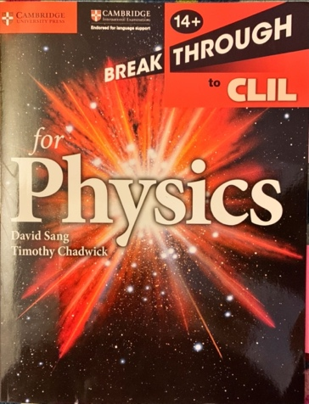 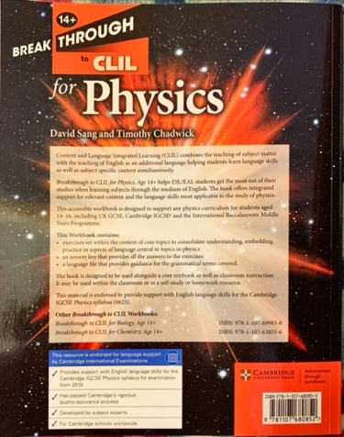
- Helen Reynolds: Complete Physics for Cambridge Secondary 1: WORKBOOK, Oxford University Press, ISBN: 978-0-19-839025-1, 2013
Workbook zum Schulbuch.
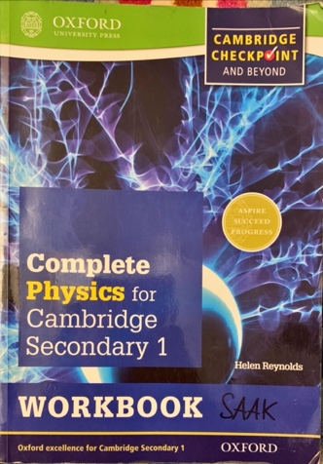 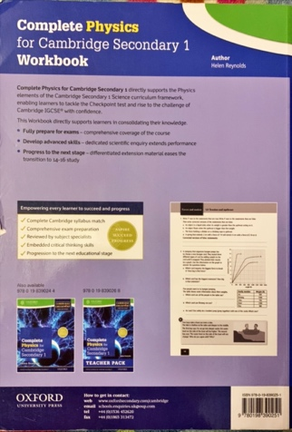
- Falkner, Mary et. al. [Ed.]: KS3 Physics – Study & Question Book, Coordination Group Publications, Broughton-in-Furness 2014
Englischsprachige Technikbücher für Kinder, die auch für den Unterricht äußerst geeignete Inhalte haben
- Alom Shaha & Emily Robertson: Mr. Shaha’s Marvellous Machines, Adventures in Making Round the Kitchen Table, Scribble Books, ISBN: 978-1-9133348-12-0, 2021
In diesem Buch sind wunderschön illustrierte Bauanleitungen für physikalische Basteleien, z. B. ein Windrad (Konvektion, Jgst. 9), ein Gummiband betriebenes Auto (Geschwindigkeit Jgst. 8, Energieumwandlung Jgst. 9), Lava Lampe (Dichte Jgst. 8), Elektromagnet (Elektromagnetismus Jgst. 9), Balance Bird (Kräfte Jgst. 8), Mundharmonika (Akkustik Jgst. 8) und vieles mehr auch für MINT/Forscherklassen.
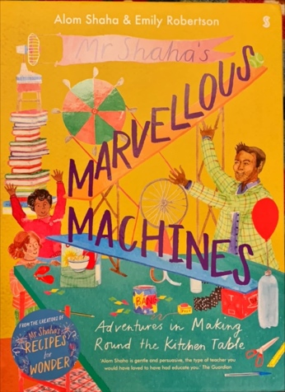 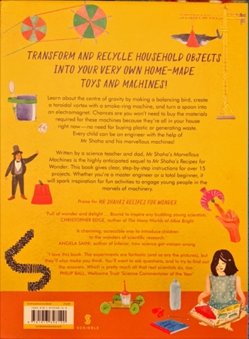
- Alom Shaha & Emily Robertson: Mr. Shaha’s Recipes for Wonder, Adventures in Science Round the Kitchen Table, Scribble Books, ISBN: 978-1-911344-55-1, 2021
In diesem Buch sind wunderschön illustrierte Bauanleitungen für physikalische Basteleien, z. B. Fahrzeug mit Luftballonantrieb (Kräfte: actio-reactio, Jgst. 8), Oboe aus einem Strohhalm (Akkustik, Jgst. 8), einfacher Elektromotor (Jgst. 9), Lochkamera (Optik Jgst. 8), Elektrostatik Experimente (Jgst. 8), Brown’sche Bewegung (Jgst. 8)
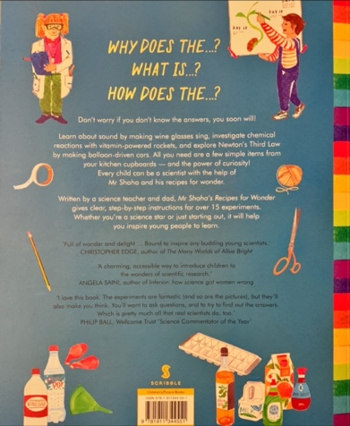

- David Macaulay: The Way Things Work, DK, ISBN: 978-0-2412-2793-0, 2016
Deutsche Ausgabe: Das grosse Mammut-Buch der Technik, DK, ISBN:
3-8310-0685-7, 2004
Durch dieses Buch führt ein Mammut, welches viele wichtige physikalische Grundlagen erklärt, z. B. die schiefe Ebene, Rollen und Flaschenzüge, Reibung, Druck, Wärme, Licht, Fotografie, Schall, Transformator, Elektromotor, Magnetismus, und vieles mehr.
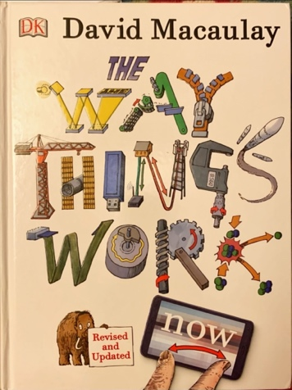 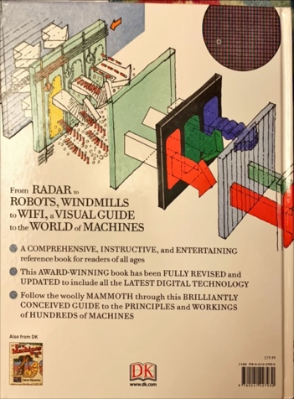 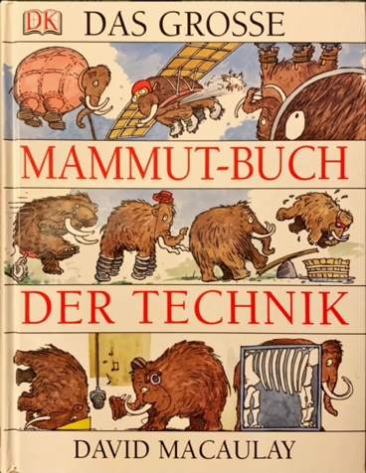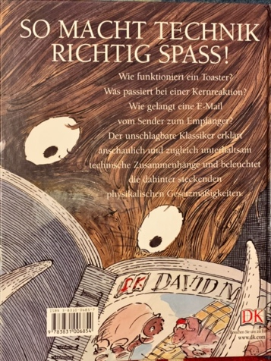
- Judith Hann: How Science Works, DK, ISBN: 086318-6025, 1991
Deutschue Ausgabe: Judith Hann, Spannendes aus Wissenschaft und Technik, DK
ISBN: 3-88472-402-9, 1999
In diesem Buch finden sich unzählige gut bebilderte Anleitungen für Heimversuche (oder auch Schülerexperimente) die oft zu unserem Lehrplan passen. Z. B. Dichte messen, Experimente zur Wärme, Experimente zu Licht, Experimente zur Elektrizität, Experimente zum Magentismus etc.
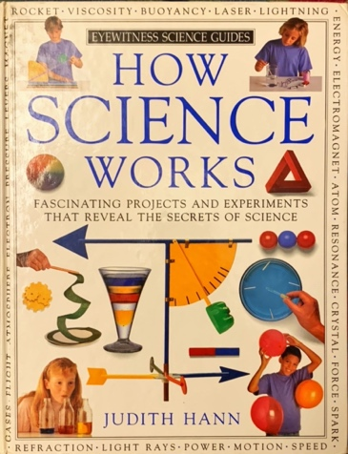 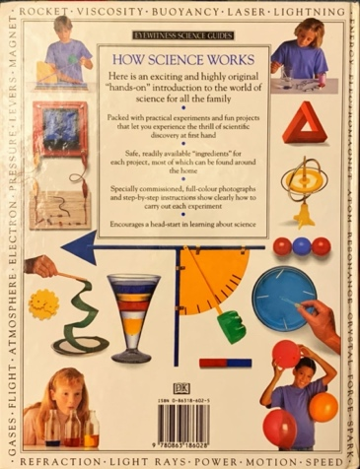 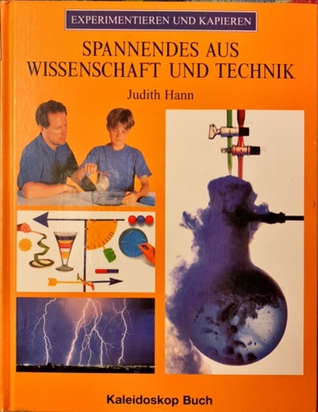 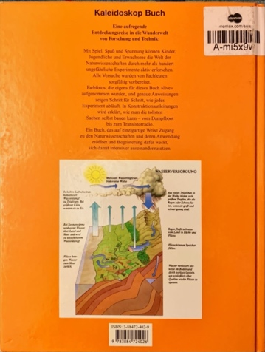
Sonstiges
- Hideo Nitta, Keita Takatsu: The Manga Guide to Physics, Ohmsha
ISBN: 978-1-59327-196-1, 2019
Physik in Form eines Manga Comics kommt bei Schülerinnen und Schülern sehr gut an. Inhalt: Law of Action and Reaction, Force and Motion, Momentum, Energy.
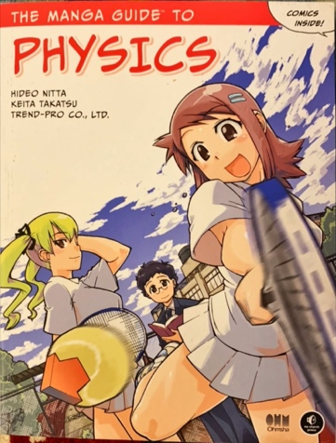 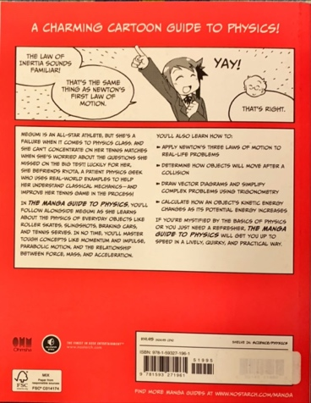

Englischsprachige Publikationen aus dem Internet
- Explaining how electric circuits work
https://essl.leeds.ac.uk/download/downloads/id/347/explaining_how_electric_circuit.pdf [28.02.22]
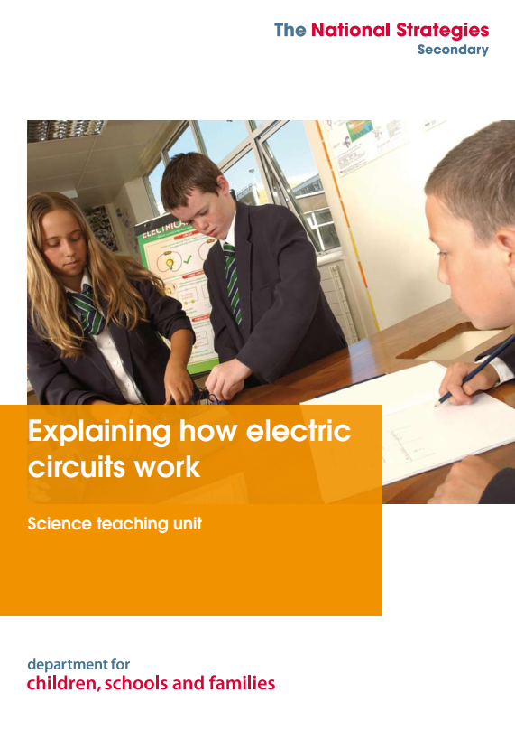
- Lilu’s House Language Skills through Experiments (und auch auf Deutsch: Lilus Haus Sprachförderung mit Experimenten) von Science on Stage
https://www.science-on-stage.de/material/lilus-haus-sprachfoerderung-mit-experimenten [28.02.22]
Diese beiden Gehefte sind auch in der Druckfassung kostenfrei erhältlich.
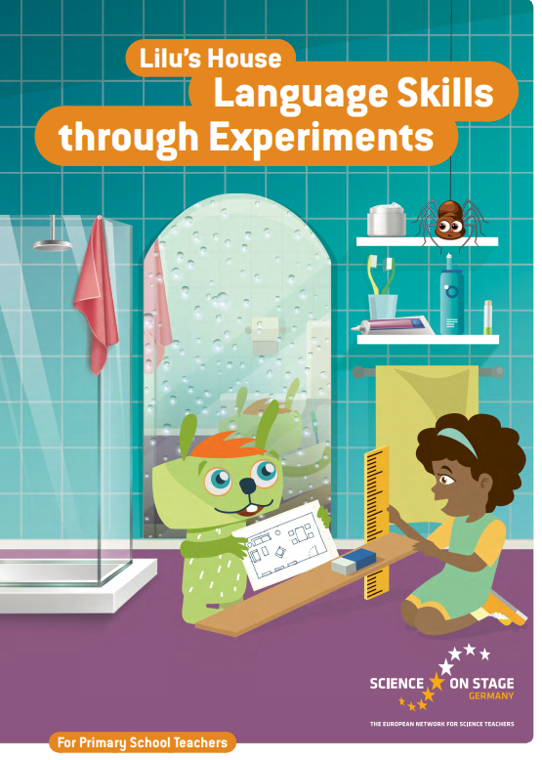 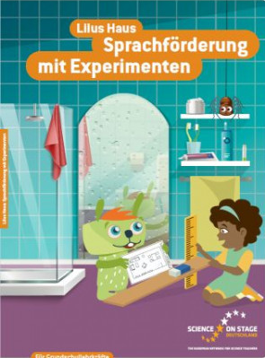
- http://www.scifun.org/homeexpts/homeexperiments.pdf [28.02.22]
Anleitungen für Experimente. Amüsante Ideen, die teils gut umsetzbar sind, z. B. Collapsing Can (13), Static Electricity Experiments (16), Build an electromagnet (18), Making a Pinhole Camera (19).
Interessante Links/Apps
- Simulationen von Phet Colorado auf Deutsch und Englisch.
Auch als kaufbare App für IOS und Android erhältlich.
https://phet.colorado.edu/en/simulations/filter?subjects=physics&type=html,prototype [28.02.22]
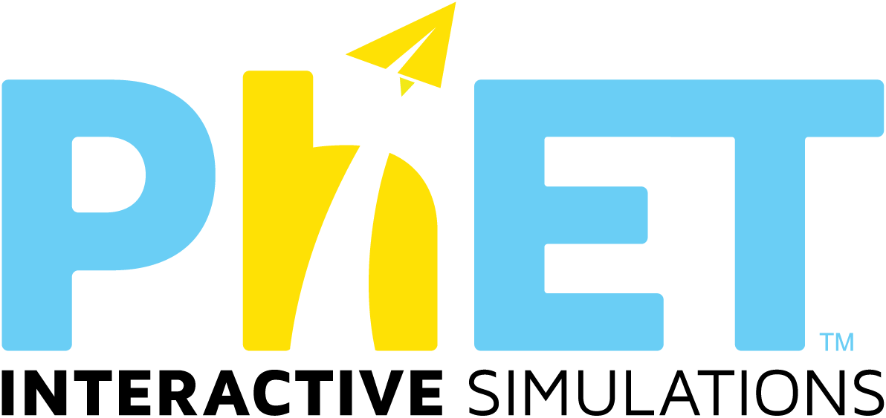
- Simulationen auf Deutsch und Englisch. Auch als kaufbare App für IOS und Android erhältlich.
https://www.vascak.cz/ [28.02.22]
- https://www.schoolphysics.co.uk [28.02.22]
Interessante Seite aus Großbritannien. Physik für alle Altersstufen mit schönen Illustrationen und Erklärungen.
- http://www.iop.org/ [28.02.22]
Ausführliche beschriebene Experimente, sehr gut bebildert.
- https://www.stem.org.uk/secondary-science [28.02.22]
Extrem interessante und vielseitige Materialsammlung mit Videos, Bildern, Arbeitsblättern.
- http://www.physicsclassroom.com/ [28.02.22]
Informationen zum gesamten für die Realschule relevanten Stoff. Gute Erklärungen
und viele passende Bilder und Illustrationen.
- https://www.didaktik.physik.uni-muenchen.de/studiumonline/schulbezexp/stumme_videos/index.html [28.02.22]
Stumme Videos der LMU München, hevorragend geeignet, um als Erklärvideo auf
Englisch vertont zu werden.
- https://www.physicscentral.com/experiment/physicsathome/ [28.02.22]
Die Seite bietet interessante Heimversuche, „Physics@Home“.
Diese Aufzählung ist sicherlich nicht vollständig. Wenn Sie weitere gute Quellen wissen, kontaktieren Sie mich gerne unter monika.saak@rs-puchheim.de.
Hier der Link zu der Ressourcenliste des Gymnasiums von Frau Alice Schmidkunz: https://www.bilingual.bayern.de/fileadmin/user_upload/bilingual/Gymnasium/Physik/Ressourcenliste_Physik.pdf

